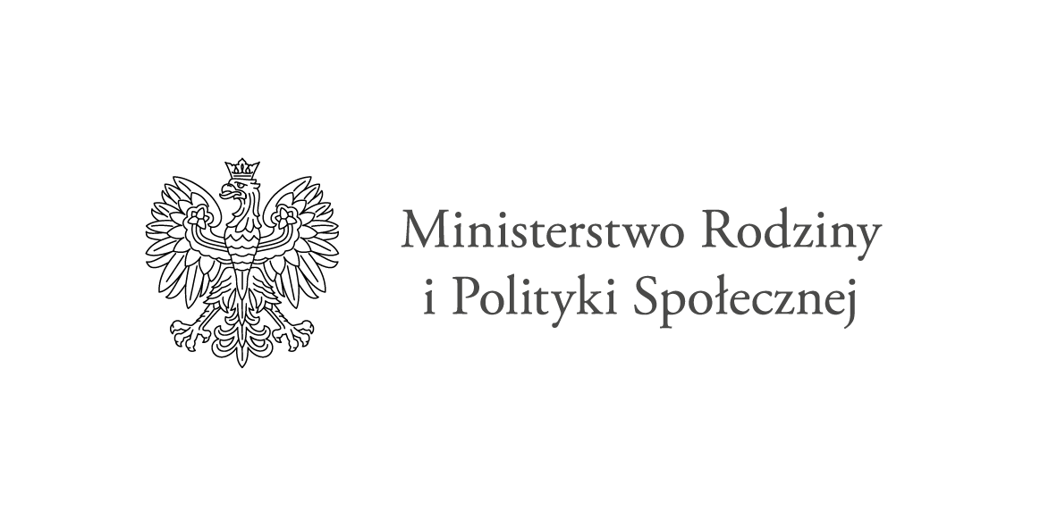

Ogłoszenie o naborze wniosków w ramach Programu "Asystent osobisty osoby niepełnosprawnej" – edycja 2023

Biuro Pełnomocnika Rządu ds. Osób Niepełnosprawnych ogłosiło rozpoczęcie naboru wniosków w ramach programu resortowego Ministra Rodziny i Polityki Społecznej pn. "Asystent Osobisty Osoby Niepełnosprawnej" - edycja 2023.
Program ma na celu zapewnienie dostępności do usług asystencji osobistej, tj. wsparcia w wykonywaniu codziennych czynności oraz funkcjonowaniu w życiu społecznym osób niepełnosprawnych. Program jest elementem polityki społecznej państwa w zakresie:
- Poprawy jakości życia osób niepełnoprawnych, w szczególności poprzez umożliwienie im jak najbardziej niezależnego życia;
- Wsparcia osób niepełnosprawnych oraz zapewnienia pomocy adekwatnej do potrzeb;
- Uczestnictwa osób niepełnosprawnych w wydarzeniach społecznych, kulturalnych, rozrywkowych lub sportowych itp.;
- Dofinansowania jednostek samorządu terytorialnego w ramach realizowanych zadań mających na celu wsparcie społeczne osób niepełnosprawnych;
- Zwiększenia wsparcia asystenckiego dla niepełnosprawnych uczniów ze specjalnymi potrzebami edukacyjnymi, także w innych wymiarach życia i funkcjonowania społecznego.

Głównym celem Programu jest wprowadzenie usług asystenta osobistego osoby niepełnosprawnej jako formy ogólnodostępnego wsparcia dla uczestników Programu:
- dzieci do 16. roku życia z orzeczeniem o niepełnosprawności łącznie ze wskazaniami: konieczności stałej lub długotrwałej opieki lub pomocy innej osoby w związku ze znacznie ograniczoną możliwością samodzielnej egzystencji oraz konieczności stałego współudziału na co dzień opiekuna dziecka w procesie jego leczenia, rehabilitacji i edukacji oraz
- osób niepełnosprawnych posiadających orzeczenie o znacznym stopniu niepełnosprawności albo o umiarkowanym stopniu niepełnosprawności, albo orzeczenie traktowane na równi z wymienionymi, zgodnie z art. 5 i art. 62 ustawy z dnia 27 sierpnia 1997 r. o rehabilitacji zawodowej i społecznej oraz zatrudnianiu osób niepełnosprawnych (Dz. U. z 2021 r. poz. 573, z późn. zm.).

Centrum Usług Społecznych w Rychwale informuje, osoby zainteresowane mają możliwość zgłoszenia do Programu poprzez złożenie w siedzibie CUS w Rychwale, ul. Sportowa 11, II piętro, pok. 2 do dnia 07.11.2022 r. „Karty zgłoszenia do programu” - (załącznik nr 7) do pobrania pod linkiem: https://niepelnosprawni.gov.pl/a,1416,nabor-wnioskow-w-ramach-programu-resortowego-ministra-rodziny-i-polityki-spolecznej-pn-asystent-osobisty-osoby-niepelnosprawnej-edycja-2023
Uczestnik Programu za usługi asystenta nie ponosi odpłatności.
Tel. kontaktowy: 62 248 10 41

